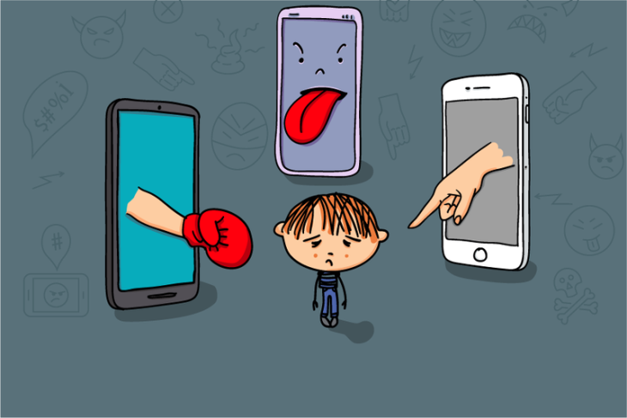
КІБЕРБУЛІНГ

Нещодавнє опитування ЮНІСЕФ свідчить:

29% українських підлітків були жертвами кібербулінгу, та 16% були вимушені пропускати через це заняття у школі.
Кібербулінг або інтернет-мобінг – це відносно нова форма агресії, що трапляється в інтернеті. Нападник використовує соціальні мережі, електронну пошту, месенджери та інші засоби спілкування, щоб дошкулити, нашкодити та принизити людину.
Першою жертвою кібербулінгу став американський підліток на ім’я Гіслан Раза. У 2002 році хлопець зняв відео за власної участі: відтворив сцену фільму «Зоряні війни», де замінив відомий меч бейсбольною битою. Ролик потрапив до рук однокласників Гіслана, які без його відома виклали відео в інтернет. Творіння підлітка переглянули мільйони користувачів. Тоді хлопця почали дражнити та називати «дитиною зоряних війн». Це вплинуло на його стосунки з однолітками та нашкодило психіці.
У цьому й полягає небезпека інтернет-мобінгу: те, що відбувається у віртуальному світі, може «переростати» у реальні фізичні знущання. В інших випадках можливості інтернету дозволяють агресору весь час діяти анонімно.

8 типів кібербулінгу:
- Флеймінг – невеликі емоційні та жорстокі репліки, які агресор надсилає жертві переважно на «публіці»: на форумах або у чатах. Улюблений інструмент знущання так званих «тролів».
- Нападки – це регулярні образливі висловлювання провокатора, які виснажують жертву. Найчастіше можна спостерігати в ігровому товаристві – у чатах онлайн ігор.
- Наклеп – провокатор поширює неправдиву та принизливу інформацію про свою жертву.
- Самозванство – агресор використовує особисту інформацію іншої людини (паролі до облікових записів у соціальних мережах та блогах), щоб від її імені дошкуляти іншим користувачам.
- Ошуканство – крадіжка конфіденційних даних задля власних цілей або на замовлення третіх осіб.
- Відчуження – демонстративне ігнорування людини: видалення з чатів, груп, додавання до чорного списку друзів тощо.
- Кіберпереслідування – найнебезпечніший різновид інтернет-мобінгу. За допомогою інформації, яку жертва викладає у мережу, злодій переслідує її, щоб скоїти напад, побити або зґвалтувати.
- Хепіслепінг – фільмування реальних нападів або знущань для публікації в інтернеті. Внаслідок появи хепіслепінгу з’явилося інше поняття – буліцид, що означає загибель жертви внаслідок булінгу.
Причин прояву подібних агресій – безліч. Але головний мотив нападника – це розвага, бажання продемонструвати владу над іншими або позбутися негативних емоцій. Серед інших причин агресії – бажання завдати шкоди іншому, помститися, отримати вигоду або навіть підтримати друга – познущатися «за компанію».

Як кібербулінг впливає на підлітків?
Інтернет-мобінг – підступніший за «традиційний» булінг, бо може ховати справжнє лице нападника. Через анонімність агресора жертві важко дізнатися, переслідує її одна особа або група людей, хлопець або дівчина, старша або молодша за неї людина, знайомі вони чи ні.
Невизначеність може посилювати тривогу, змушує фантазувати про могутність нападника, та, відповідно, про власну беззахисність. Особливо вразливі ті, хто вже має негативний досвід жертви, і ті, хто переживає ізоляцію або непорозуміння серед однолітків або в сім’ї.
Кібербулінг змінює поведінковий та емоційний стан жертви – може спричиняти агресію та замкнутість, а окрім цього впливає на:
- погіршення стосунків з батьками;
- безпричинні сльози та крики – тобто істеричні прояви характеру;
- погіршення здоров’я – безсоння та постійне занепокоєння як наслідок;
- спроби суїциду;
- погіршення навчального процесу: небажання вчитися, суперечки з вчителями тощо.
Наслідки інтернет-мобінгу та сам факт знущання в мережі не можна ігнорувати. Насамперед – задля власного здоров’я і життя. А також, щоб унеможливити агресію нападника в майбутньому. Психічне, фізичне, економічне та сексуальне насильство, зокрема в мережі, карається законодавством України.

Що робити, якщо ви стали жертвою кібербулінгу?
Більшість української молоді (а саме – 53%) вважає, що розв’язати проблему інтернет-мобінгу може сама молодь; 14 % – що для цього необхідне втручання школи; ще 12 % – що допоможе залучення інтернет-провайдерів.
Наприклад, про знущання в мережі ви можете повідомити керівнику навчального закладу (він зобов’язаний проінформувати про це поліцію), звернутися по допомогу до батьків або іншого дорослого, якому ви довіряєте.
Важливо:
- зберегти свідчення факту кібербулінгу;
- видалити сторінку із соціальних мереж;
- звернутися до правоохоронних органів;
- якщо є зміни поведінкового та емоційного стану – звернутися також до психолога.
Збережені свідчення – листування, коментарі, відеоматеріали – стануть вашими доказами у справі, яку відкриють правоохоронні органи. І тоді агресора покарають: відповідно до зазначеного закону, накладуть штраф або призначать громадські роботи.
Якщо злочин здійснила неповнолітня особа від 14 до 16 років, тоді відповідатимуть її батьки.
І хоча психолог допоможе впоратися зі стресом, який став наслідком цькування в мережі, а закон покарає вашого кривдника, краще заздалегідь подбати про свою безпеку.

Як не стати жертвою кібербулінгу?
Якщо агресор вже «на хвості» – припиніть вестися на провокації. А саме:
- ігноруйте кривдника;
- намагайтесь уникнути спілкування, удайте, що вам байдуже та вийдіть з акаунта: така поведінка не свідчить про боягузтво – адже іноді зробити це набагато складніше, ніж дати волю емоціям;
- якщо ситуація не дозволяє вийти із соціальної мережі, зберігаючи самовладання, використайте гумор – цим ви можете спантеличити кривдника, відволікти його від наміру дошкулити вам;
- стримуйте гнів і злість, адже це саме те, чого домагається кривдник, будьте спокійні та впевнені;
- обговорюйте такі загрозливі ситуації з людьми, яким ви довіряєте – це допоможе вибудувати правильну лінію поведінки та припинити насилля.
Надалі, коли ви позбулися кривдника, дотримуйтеся простих правил. Наприклад, коли реєструєтеся на сайтах, не вказуйте особисту інформацію – номер телефону, домашню адресу – та не залишайте власних фотографій. Використовуйте надійні складні паролі, а веб-камеру – лише коли спілкуєтеся з друзями або родичами. Агресора ігноруйте або навіть блокуйте – більшість інтернет-ресурсів пропонує таку функцію своїм користувачам.

Бережіть себе в інтернеті та поза ним!

